2023亚太肉类科技大会暨第二十届中国肉类科技大会/
暨第七届肉类加工与新产品开发技术研讨会——参会报名回执
请完整填写报名信息（*必填）
单位名称* |  |  |  | 单位性质
通讯地址* |  |  |  | 主营产品
联系人* |  |  |  | 联系人手机*
参会人员信息
姓名* | 性别* |  | 部门/职务* | 联系方式* |  | E-mail*
发票信息 （备注：由于金税三期我司对作废发票管控严格，请您务必提供贵司准确的开票信息！！！）
发票类型* |  |  |  | 发票数量 |   
发票内容*
开票信息:  （专票必填;普票填税号） |  | 开票抬头：  纳税人识别号：  地址：  电话:  开户行：  账号：
会务费收费标准：
标准费用：普通代表2200元/人；学生代表1700元。
早鸟价：7月1日前报名享优惠，普通代表1900元/人，学生代表1500元/人（学生代表注册需出示学生证）。
会务费包含内容：会议场地及设备租赁、资料、会议期间午餐等费用。住宿统一安排，费用自理。
付款账号：汇款请附言：2023亚太肉类大会+单位
开户名：烟台富美特信息科技股份有限公司
开户行：交通银行股份有限公司烟台芝罘支行
账 号：376001060018170028369
税号：91370600685937612H
公司地址：山东省烟台市经济技术开发区珠江路28号
联系电话：0535-2129300

住宿预定：7月1日前报名房源充足。7月1日后或现场报名缴费的参会代表，在房源紧张时请自行解决住宿，提交报名回执后，请与会务组确认。
以下房型是在会议酒店。
备注：公寓单间/套房/复式，床尺寸1.5*2m，商务标间在酒店内会议大楼旁边的另一个楼，豪华标间和观景大床房是在会议楼上。如果需要现场付款，可以打酒店张经理电话13572174649，让她后台手动预订。如有其他问题，可直接联系会务组。
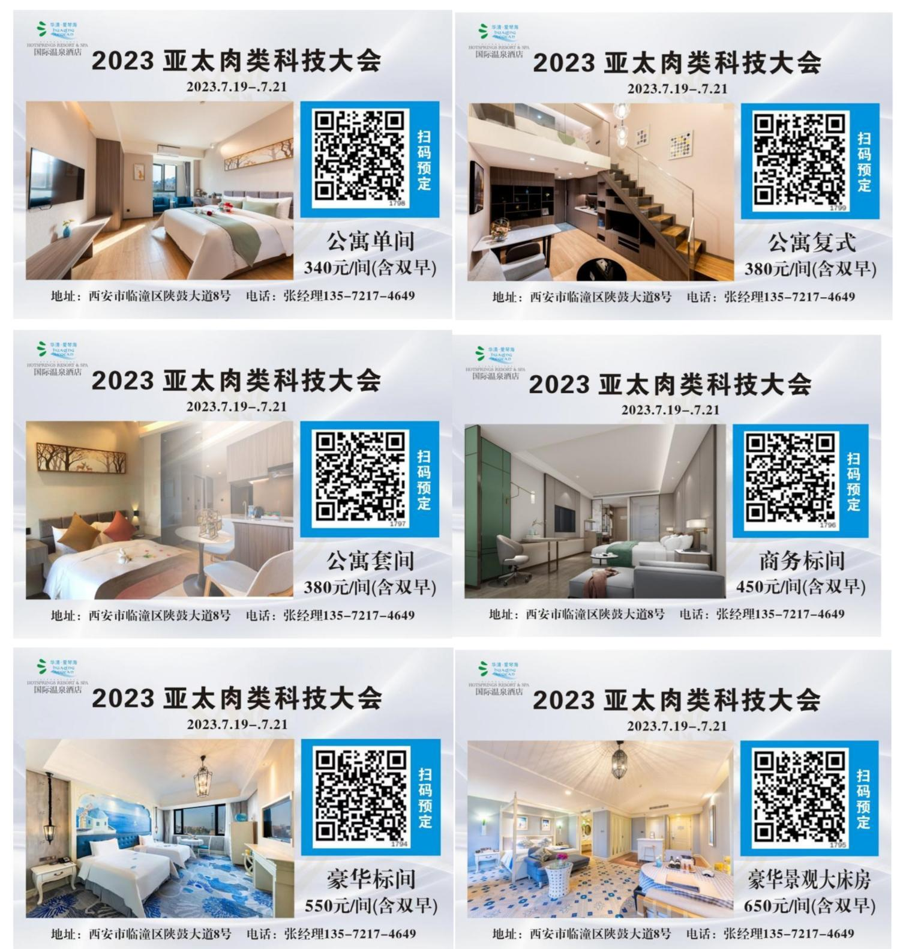
会务组收到报名回执后，将在开会前七天内发送《参会确认函及听课须知》告知详细事项；
联系人：董玲娟 13361383590 （微信同号）

